Název školy: ZŠ a MŠ T. G. Masaryka Fulnek
Autor : Mgr. Jitka Kolářová
Název : VY_32_INOVACE_ČJ.5.7-12
Vzdělávací obor: Jazyk a jazyková komunikace
Téma : Procvič si předpony s-,z-,vz- a předložky s, z
Doporučený ročník: 4. - 5.
Anotace: Materiál obsahuje část výkladovou, vysvětlující pravopis daných předpon a předložek, a část určenou na procvičení pravopisu předložek a předpon
Číslo projektu: CZ.1.07/1.4.00/21.0903
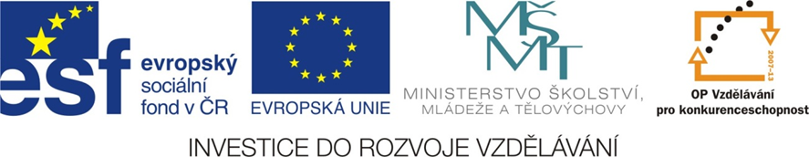

PRACOVNÍ LIST

Procvičujeme předpony s-, z-, vz- a předložky s, z

Nejdříve si zopakuj:

s- pohyb dohromady 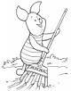obr.1 shrabovat listí

z- změna stavu obr.2 zčervivět

s- pohyb dolů obr.3 spadnout

s- pohyb z povrchu pryč 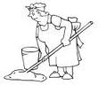 obr.4 stírat (podlahu)
vz- pohyb vzhůru 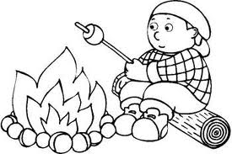 obr.5 vzplanout

předložka s - spojuje se vždy se 7. pádem s KÝM? s ČÍM?
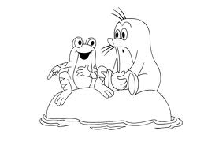obr.6. s krtečkem 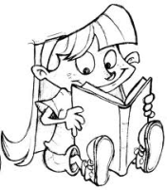 obr.7 s knihou

předložka z - spojuje se vždy se 2. pádem z KOHO? z ČEHO?

Obr.8 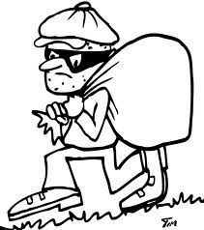(strach) ze zloděje obr.9 z bylin

To, co sis zopakoval, teď můžeš použít ve cvičeních:

K daným slovesům připoj vhodnou předponu(s-,z-,vz) a nově vzniklá slova použij ve větách:

sloveso | sloveso s vhodnou předponou | věta
lomit

hořet

letět

tyčit

hrnout

rudnout

Z dvojice slov vyber to správné a napiš do volného okénka v tabulce:

zužovat/sužovat kalhoty
sbít/zbít dvě prkna
zvolat/svolat schůzi
lidé se zběhli/sběhli na náměstí
prsty mi sčernaly/zčernaly
bratr mě sbil/zbil
orel zlétl/vzlétl na skálu

Spoj vhodné dvojice slov, vymysli na ně pěkné věty a napiš je:
(slova můžeš použít i v jiném tvaru)

vztyčit | úrodu
smazat | brambor
sbít | dřevo
svážet | nápis
sklidit | krmítko
scvrklý | seno
vzlétnout | do výšky
shrabat | prst

Doplň správně cvičení:

Cesta se stále více _užovala. Orel _létl k zemi. Díváš se každý den na _právy? Na táboře jsme každý den _tyčovali vlajku. Babičku _užovaly velké bolesti. _hlédli jsme výstavu keramiky. Venku byl velký _hluk lidí. Na podzim _hrabujeme listí. Neustále si _těžoval na svou práci. To jablko mi _hnilo. Náhle někdo úžasem _volal. Vzpěrač _vedl činku vysoko do výšky. Ve škole mě baví hodně tělocvik a _pěv.

Použité zdroje:

Obr. 1:http://mimikacka.webgarden.cz/sablonky-omalovanky/disney-medvidek-pu-a-pratele.html
Obr. 2: http://www.dekoracenazed.cz/product/samolepky-na-auta/zadni-samolepky-/samolepka-na-auto---cervave-jablko/229
Obr. 3: http://malinofka.blog.cz/
Obr. 4: http://doclunu.blogspot.com/2008/09/rann-pte-nikam-nedoske.html
Obr. 5: http://printables.kaboose.com/boy-roasting-marshmallow.html
Obr. 6: http://www.omalovankykvytisknuti.info/krtecek
Obr. 7: http://www.joshcleland.com/remember-real-books/
Obr.8: http://ink-and-feathers.blogspot.com/2010/05/bright-side-brighter.html
Obr. 9: http://www.sevitrade.cz/sevitrade-cz/eshop/10-1-Keramika-sklo-pro-caj-a-kavu/201-2-Hlinene-misky-a-salky

